Лекторская беседа с педагогами гимназии.

В последние десятилетия в России неуклонно повышается уровень инвалидизации детского населения, так по нашим данным с 2010 по 2016 гг. число детей-инвалидов выросло в несколько раз. Количество маленьких пациентов, страдающих полиорганными, полиморфными и сочетанными патологиями центрального органического генеза ежегодно увеличивается. Все это диктует необходимость совершествования абилитационной, реабилитационной и коррекционной работы с детьми с ограниченными возможностями здоровья в условиях специальных и общеобразовательных школ, дошкольных учреждений, а так же специализированных реабилитационных центров, детских поликлиник, стационаров, санаториев и особенно в семьях, поэтому решили провести профилактическую разъяснительную работу с педагогами гимназии.

Целью нашей беседы является изучение системы психолого-педагогической абилитации и реабилитации детей-инвалидов .

**Методика исследования включает:**

Изучение и анализ системы психолого-педагогической абилитации и реабилитации детей с ОВЗ в учреждениях образования: различные виды школ и детских садов; здравоохранения: детские поликлиники и КДЦ и социальной защиты: дома интернаты для инвалидов.

Разработку альтернативной системы ранней абилитации детей с ОВЗ и апробация ее на практике в лечебном учреждении и частном реабилитационном центре;

Абилитация - это система учебно-педагогических мероприятий, которые предупреждают и коррегируют различные патологические состояния у детей раннего возраста, не адаптировавшихся к социальной среде и имеющих стойкие нарушения, приводящие к невозможности учится, а в дальнейшем социализироваться.

Реабилитация- это система лечебно-педагогических мероприятий, направленная на предупреждение и лечение патологических состояний, которые приводят к временной или устойчивой нетрудоспособности . Целью абилитации и реабилитации является по возможности быстрое восстановление способности жить и трудиться в обычной среде.

Если инвалидизирующее ребенка патологическое состояние возникло в раннем возрасте, то речь идет об абилитации, т. к. у ребенка в этом возрасте еще не сформированы двигательные стереотипы, гностическо-практические и речевые функции, а так же ребенок не владеет навыками самообслуживания, и не имеет опыта общественной жизни.

Реабилитация используется в тех случаях, когда больной ребенок уже имел опыт какой-либо общественной жизни и у него уже были сформированы двигательные, речевые и другие навыки.

Абилитация и реабилитация предусматривает лечебно-педагогическую коррекцию двигательной, психической и речевой сфер детей. Абилитация применяется относительно детей раннего и младшего дошкольного возраста, а реабилитация в отношении детей старшего возраста и взрослых.

В настоящее время к инвалидизации детского населения приводит целый ряд факторов: различные внутриутробные поражения ЦНС, черепно-мозговые травмы, воспалительные, травматические и другие поражения нервной системы, перенесенные в раннем возрасте, а у детей старшего возраста, помимо травм головного мозга, это последствия энцефалитов, менингитов, дегенеративных заболеваний нервной системы и т. д.

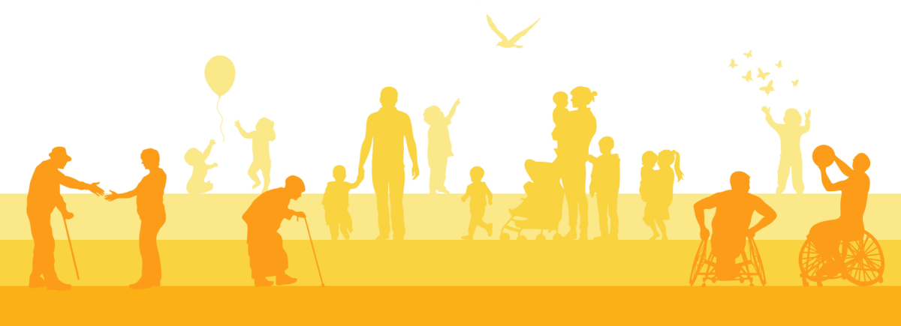При проведении абилитационных и реабилитационных мероприятий необходимо учитывать резервные возможности организма, как можно полнее использовать остаточные возможности нарушенных функций и пораженных анализаторов. В детском возрасте мозг ребенка обладает особенно высоким потенциальными возможностями, а компенсаторные возможности коры выше компенсаторных возможностей ядер подкорковых образований, что связано с меньшей специализацией клеток коры. Поэтому функции пораженных клеток могут брать на себя другие нейроны. Возникновение самых разнообразных нейронных цепей, охватывающих различные функции и анализаторы возможно в связи с отсутствием узкой специализации корковых нейронов. В этом заключается основа способности к обучению и в этом же заключается механизм использования сохранных анализаторов для компенсации и коррекции при поражении какого-либо анализатора.

Идея абилитации и реабилитации детей с ограниченными возможностями здоровья как процесса восстановления физических и умственных способностей насчитывает несколько столетий, хотя в настоящее время нет согласия среди авторов, обращающихся к этому понятию.

Так же эти понятия можно трактовать следующим образом абилитация это развитие потенциальных возможностей детей с ОВЗ, а реабилитация это восстановление утраченных возможностей и способностей . Поэтому в нашей стране система психолого-педагогической абилитации и реабилитации детей с ОВЗ построена по принципу нарушенных анализаторов. В настоящее время в нашей стране существует восемь видов школ и дошкольных учреждений для детей с ОВЗ.

Так I-II вид это школы для слепых и слабовидящих детей, а в детских дошкольных учреждениях имеются специальные группы для детей с амблиопией и косоглазием. Обучение и воспитание слепых и слабовидящих детей это сложный педагогический процесс, где слепота компенсируется за счет широкого использования других функций. В процессе тренировки слуха и кожного восприятия вырабатываются специфические формы условно рефлекторной деятельности. В специализированных школах и детских садах для детей с тяжелыми нарушениями зрения проводится коррекционная работа по специальным программам и методикам. Так в этих школах предусмотрено обучение детей грамоте по рельефно-точечному шрифту Луи Брайля, который состоит из выпуклых точек. Различные комбинации этих точек в пределах шести соответствуют определенным буквам алфавита, знакам препинания, цифрам и нотным знакам. Помимо этого проводятся коррекционные занятия по ритмике, развитию речи, ЛФК, социально-бытовой подготовке, ориентировке в пространстве. Большое значение придается трудовому обучению детей и их профессиональной ориентации. Для обучения слабовидящих детей используются технические средства: очки, лупы, увеличивающие аппараты, приборы для рельефного черчения и рисования, звуковые мишени и тренажеры. Школы для детей с тяжелыми нарушениями зрения дают учащимся неполное среднее или среднее образование, что дает им возможность дальнейшего обучения.

Глухие и слабослышащие дети обучаются по III-IV виду специальных школ. Эти школы имеют два отделения для глухих и слабослышащих детей, а для детей дошкольного возраста с нарушениями слуха в специальных школах III-IVвида открываются дошкольные группы. Обучение в этих школах так же проводится по специальным программам. Глухие дети обучаются жестовой речи (дактильной). Постепенно в процесс обучения глухие дети овладевают навыками произношения и чтения с губ. У слабослышащих детей развивается остаточный слух при помощи использования звукоусиливающей аппаратуры- слуховых аппаратов.

В настоящее время в нашей стране широко развивается раннее слухопротезирование при помощи слуховых аппаратов и кохлеарных имплантов. Слухопротезированные дети считаются слышащими, поэтому родители стараются обучать этих детей в массовых школах и детских садах, но как показывает практика, такие дети успешнее обучаются в специальных школах III-IVвида.

В школах для детей с тяжелыми нарушениями речи (V вида) обучаются дети с первично сохранным интеллектом и нормальным слухом. В этих школах обычно два отделения. В первом отделении учатся дети с алалией, дизартрией и ринолалией в структуре ОНР I-II уровня. Во втором отделении обучаются дети с тяжелой формой заикания, при которой они не могут общаться с окружающими. В первом отделении школ, для детей с тяжелыми нарушениями речи, с первого по четвертый класс дети обучаются по специальным коррекционным программам, а в старших классах по программе массовой школы. Дети второго отделения обучаются по программе массовой школы. За 12 лет обучения в первом отделении и 10 лет во втором отделении дети получают аттестат о неполном среднем образовании. Коррекция нарушений устной и письменной речи у учащихся этого типа школ осуществляется на всех уроках и особенно на уроках русского языка, а так же на индивидуальных логопедических занятиях. По мере устранения речевого нарушения учащиеся переводятся в общеобразовательную школу, а выпускники школ для детей с тяжелыми нарушениями речи могут продолжать обучение в старших классах общеобразовательной школы.



Педагог-психолог Абидова Н.Н